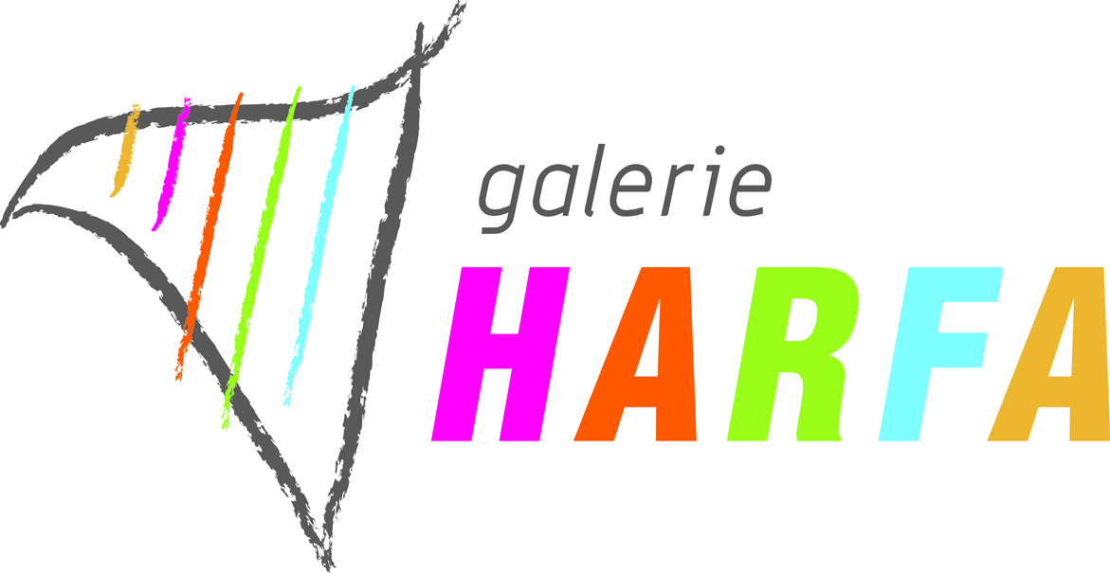

TISKOVÁ ZPRÁVA 18. března 2014

PŘIJĎTE SI OTESTOVAT DO GALERIE HARFA SVÉ DOVEDNOSTI A POSTŘEH V TURNAJI KINECT XBOX

O víkendu 22. a 23. března 2014 bude Galerie Harfa hostit veřejnosti otevřený turnaj Kinect Xbox. Turnaj je určen pro děti i dospělé, soutěžit se bude o hodnotné ceny, které dodají partneři akce. Registrace na turnaj proběhne v sobotu 22. března 2014 od 9 hodin. Samotný program pak bude probíhat v sobotu a v neděli od 10 do 17 hodin. Vstup je zdarma.
Bude se soutěžit v pěti hrách a ve třech věkových kategoriích: 3 – 8 let, 9 – 15 let a 16 a více let. Z každé hry vzejde vždy jeden vítěz. Každý hráč dostane do soutěžního kuponu, který si vyzvedne při registraci, zápis svého skóre. Po zdolání všech pěti her odevzdá soutěžící ke kontrole soutěžní kupon zpět na registraci. Zde se dozví, zda a v kolik hodin nastoupí zpět do turnaje. To se bude opakovat do té doby, než zůstanou jen 3 poslední hráči, tedy vítězové soutěže.
Nejmenší hráče potěší konzole s lehce hratelnou hrou Ice Age – Doba ledová a také herní koutek se superhrdinou, kterým není nikdo jiný než Max Steel od Mattela, a soutěžemi o věcné ceny.
„Pro soutěžící i diváky je připraven doprovodný program, při kterém se mohou uvolnit. Těšit se mohou třeba na exhibiční zápas ve hře Kinect Xbox, představení fitness centra a cvičebních pomůcek, vystoupení dětské taneční skupiny „Dancing Crackers“, dětskou diskotéku a soutěže o drobné ceny, jež budou probíhat po celý den,“ dodává Martina Tlustá, marketingová koordinátorka Galerie Harfa.
www.galerieharfa.cz

Poznámka pro editory:

Galerie Harfa v pražských Vysočanech o 49 000 m² obchodních a zábavních ploch na třech podlažích byla otevřena 11. listopadu 2010. Již od počátku svého provozu se profiluje jako obchodní centrum nové generace. Jedním z výjimečných rysů je propojení se sousední O2 arenou, patřící mezi nejmodernější komplexy tohoto typu v Evropě. Ve 160 obchodech Galerie Harfa zákazníci nejen nakoupí, ale také žijí zábavou, sportem a módou. Součástí obchodního centra je také 1 600 míst k bezplatnému parkování. Střecha Galerie Harfa se od 28. dubna 2011 pyšní DinoParkem, který je jediný v Praze a do hlavního města přináší ověřený koncept zábavy a vzdělávání známý z Plzně, Ostravy a Vyškova. Developerem a investorem projektu je C&R Developments, člen skupiny Lighthouse Group. Ten v rámci Galerie Harfa dokončil dvě desetipodlažní věže s 20 500 m² kancelářských ploch. V následujících letech se multifunkční komplex rozšíří o další kanceláře a hotel s kongresovým centrem. Developer a investor projektu se tak významnou měrou podílí na revitalizaci území bývalého ČKD a budování Nových Vysočan.

Pro více informací kontaktujte:

Galerie Harfa Crest Communications

Martina Tlustá Jana Bakešová
E-mail: martina.tlusta@galerieharfa.cz E-mail: jana.bakesova@crestcom.cz
Mobil: 731 624 821 Mobil: 731 613 604
www.galerieharfa.cz www.crestcom.cz

